**Информация к проекту решения по заявлению:**

**1.8. Общество с ограниченной ответственностью «ЕМГ ГРУПП»**

**Земельный участок:**

кадастровый номер **54:35:051080:14**;

местоположение:Российская Федерация, обл. Новосибирская, г. Новосибирск**, Кировский район**,   
ул. Петухова, 33.;

площадь 9955 кв.м.;

(планшет 5260, 5264, 9779).

**Зонирование:** Зона коммунальных и складских объектов (П-2)

**Заявленные требования:** *в части уменьшения минимального процента застройки в границах земельного участка для здания склада с 20 % до 3,4 %.*

**Обоснование согласно заявлению:** *в связи с тем, что конфигурация земельного участка, наличие инженерных сетей и железнодорожного тупика являются неблагоприятными для застройки*

**Планируется: строительство здания склада**

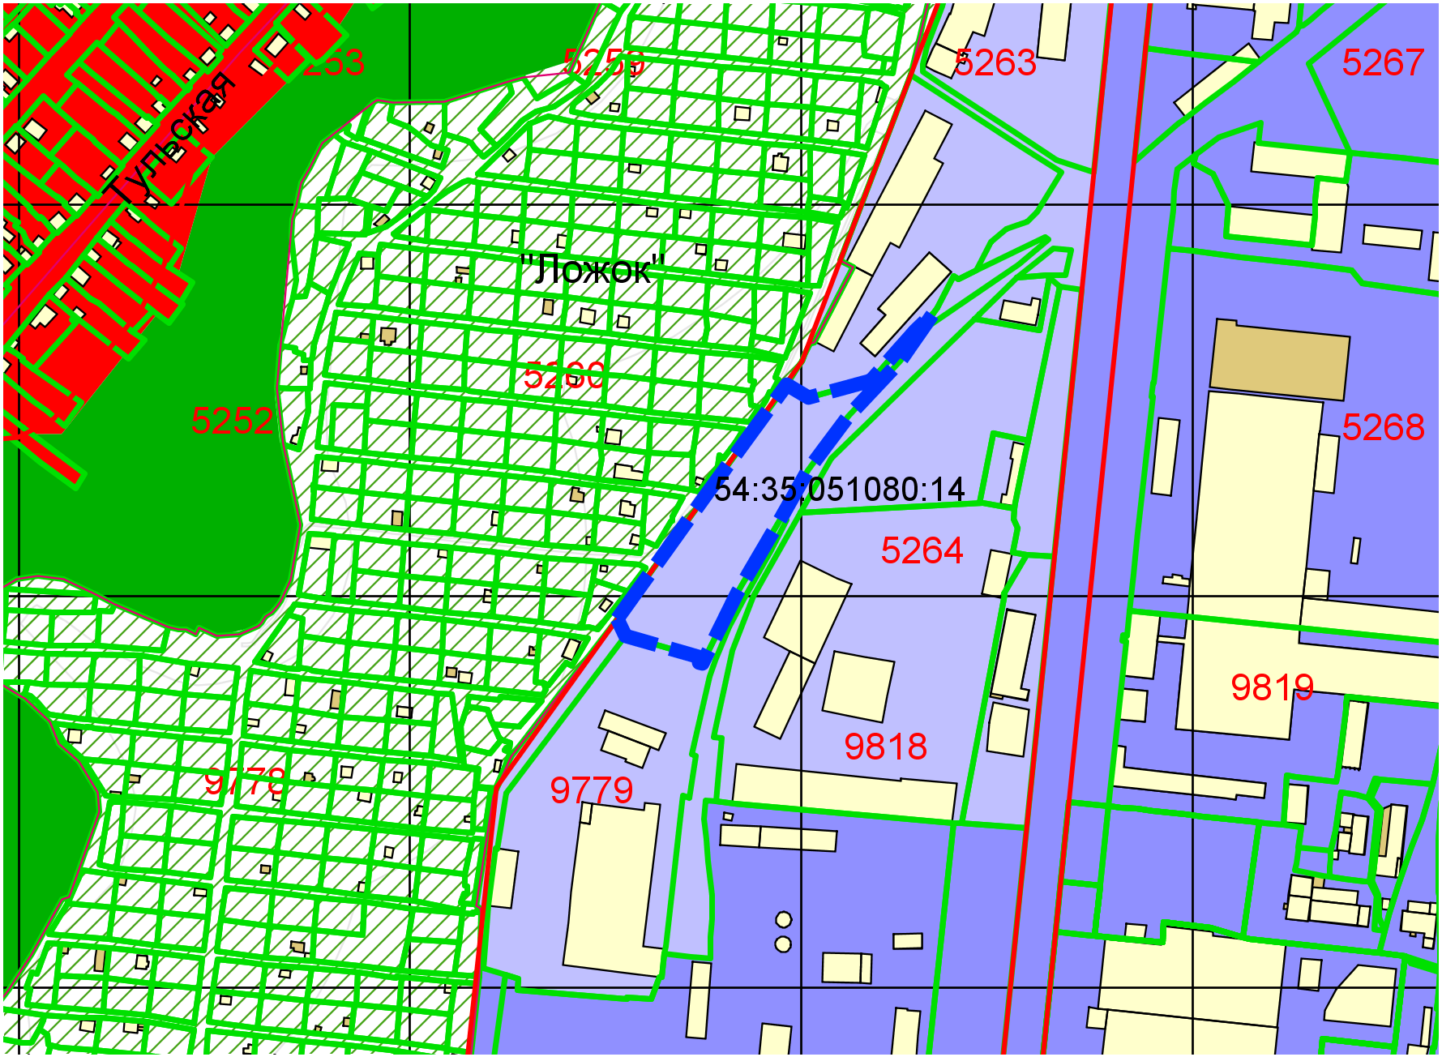

**П-2**

Приложения к заявлению: